НЕГОСУДАРСТВЕННОЕ ОБРАЗОВАТЕЛЬНОЕ ЧАСТНОЕ УЧРЕЖДЕНИЕ ВЫСШЕГО ОБРАЗОВАНИЯ
«МОСКОВСКИЙ ФИНАНСОВО-ПРОМЫШЛЕННЫЙ УНИВЕРСИТЕТ «СИНЕРГИЯ»»

Факультет Информационных технологий
Направление подготовки: | 09.03.02 Информационные системы и технологии | Кафедра | ИИиАД
^{(код, наименование)} |  |  | ^{(аббревиатура)}
Профиль: | Разработка, сопровождение и обеспечение безопасности информационных систем

ОТЧЕТ ПО ЛАБОРАТОРНОЙ РАБОТЕ № 1
по дисциплине «Продвинутые технологии работы с большими данными»
на тему | Задача 2. Разведочный анализ данных на основе датасета mtcars

Обучающийся | Шатов Илья Андреевич
(Фамилия Имя Отчество) | (подпись)
Группа | ВБИо-403-рсоб
Преподаватель
(Фамилия Имя Отчество) | (подпись)

МОСКВА 2026 г.
СОДЕРЖАНИЕ
ВВЕДЕНИЕ 4
1 Описательные статистики и расчёт выборочной моды 5
2 Анализ распределения и нормальности mpg 7
2.1 Плотность распределения mpg 7
2.2 QQ-plot и тест Шапиро–Уилка 8
3 Boxplot и выбросы методом межквартильного размаха 9
4 Группировка по числу цилиндров 11
5 Проверка статистических гипотез 13
5.1 t-тест для групп с 4 и 6 цилиндрами 13
5.2 Однофакторный дисперсионный анализ и тест Тьюки 13
ВЫВОДЫ 15

ВВЕДЕНИЕ
Условие. Загрузите встроенный датасет mtcars и выполните его комплексный статистический анализ средствами dplyr, tidyr, broom и plotly: рассчитайте описательные статистики (среднее, медиану, моду, стандартное отклонение, минимум, максимум) для всех переменных, реализовав функцию вычисления выборочной моды; постройте график плотности распределения mpg, совместив гистограмму, ядерную оценку плотности и теоретическую кривую нормального распределения; выполните проверку нормальности через QQ-plot и тест Шапиро–Уилка; постройте boxplot с отображением всех точек и выявите выбросы методом межквартильного размаха (IQR); выполните группировку по числу цилиндров средствами dplyr с визуализацией групповых статистик; проверьте гипотезу о равенстве средних mpg между автомобилями с 4 и 6 цилиндрами (t-тест); выполните однофакторный дисперсионный анализ (ANOVA) по трём группам цилиндров с пост-хок тестом Тьюки (Tukey HSD) и визуализацией попарных различий с выделением значимых контрастов цветом.

1 Описательные статистики и расчёт выборочной моды
Функция выборочной моды реализована вручную: среди уникальных значений выбирается то, которое встречается чаще всего.
Таблица 1 — Описательные статистики переменных mtcars
get_mode <- function(x) {
ux <- unique(x)
ux[which.max(tabulate(match(x, ux)))]
}
modes <- sapply(mtcars, get_mode)
extended_stats <- data.frame(
Variable = names(mtcars),
Mean = round(sapply(mtcars, mean), 2),
Median = sapply(mtcars, median),
Mode = modes,
SD = round(sapply(mtcars, sd), 2),
Min = sapply(mtcars, min),
Max = sapply(mtcars, max),
row.names = NULL
)
knitr::kable(extended_stats)
Variable | Mean | Median | Mode | SD | Min | Max
mpg | 20.09 | 19.200 | 21.00 | 6.03 | 10.400 | 33.900
cyl | 6.19 | 6.000 | 8.00 | 1.79 | 4.000 | 8.000
disp | 230.72 | 196.300 | 275.80 | 123.94 | 71.100 | 472.000
hp | 146.69 | 123.000 | 110.00 | 68.56 | 52.000 | 335.000
drat | 3.60 | 3.695 | 3.92 | 0.53 | 2.760 | 4.930
wt | 3.22 | 3.325 | 3.44 | 0.98 | 1.513 | 5.424
qsec | 17.85 | 17.710 | 17.02 | 1.79 | 14.500 | 22.900
vs | 0.44 | 0.000 | 0.00 | 0.50 | 0.000 | 1.000
am | 0.41 | 0.000 | 0.00 | 0.50 | 0.000 | 1.000
gear | 3.69 | 4.000 | 3.00 | 0.74 | 3.000 | 5.000
carb | 2.81 | 2.000 | 4.00 | 1.62 | 1.000 | 8.000
Вывод. По данным таблицы 1, средний расход — 20.09 миль на галлон при медиане 19.2 и стандартном отклонении 6.03. Медиана меньше среднего, что указывает на правую асимметрию распределения mpg; мода расхода — 21 mpg, мода числа цилиндров — 8, мода числа карбюраторов — 4.

2 Анализ распределения и нормальности mpg

2.1 Плотность распределения mpg
Гистограмма, ядерная оценка плотности и теоретическая нормальная кривая совмещены на рисунке 1 (интерактивная версия построена средствами plotly и сохранена в output/task2_density_mpg.html).
dfn <- data.frame(x = seq(min(mtcars$mpg), max(mtcars$mpg), length.out = 200))
dfn$y <- dnorm(dfn$x, mean = mean(mtcars$mpg), sd = sd(mtcars$mpg))
ggplot(mtcars, aes(x = mpg)) +
geom_histogram(aes(y = after_stat(density)), bins = 10,
fill = scales::alpha("#6496DC", 0.55), color = "white") +
geom_density(color = "#d62728", linewidth = 1) +
geom_line(data = dfn, aes(x, y), color = "green",
linetype = "dashed", linewidth = 0.9) +
labs(title = "Плотность распределения mpg",
x = "mpg (миль на галлон)", y = "Плотность вероятности")
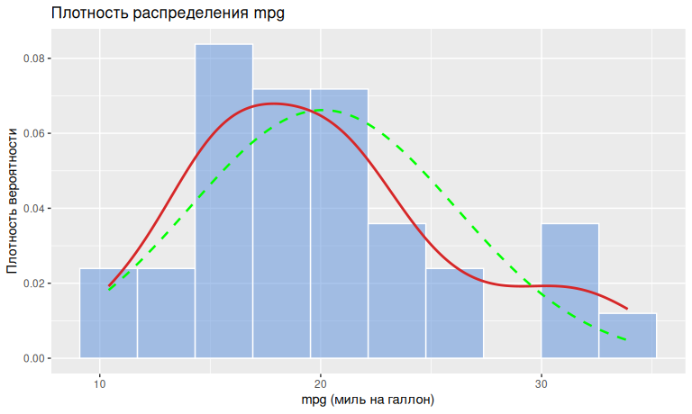
Рисунок 1 — Плотность распределения mpg: гистограмма, ядерная оценка и нормальная кривая
Вывод. Ядерная оценка плотности (рисунок 1) повторяет форму гистограммы; нормальная кривая с теми же средним и дисперсией проходит близко, но не идеальна — распределение слегка многовершинное, что типично для смеси групп с разным числом цилиндров.

2.2 QQ-plot и тест Шапиро–Уилка
QQ-plot для mpg представлен на рисунке 2.
qq_data <- as.data.frame(qqnorm(mtcars$mpg, plot.it = FALSE))
qq_data$line <- fitted(lm(y ~ x, data = qq_data))
ggplot(qq_data, aes(x, y)) +
geom_point(color = "#1f77b4", size = 2.5) +
geom_line(aes(y = line), color = "red") +
labs(title = "QQ-plot для mpg",
x = "Теоретические квантили (нормальное)",
y = "Выборочные квантили (mpg)")
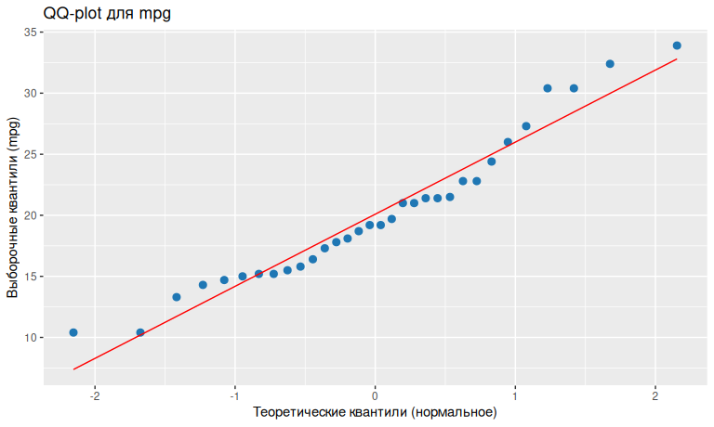
Рисунок 2 — QQ-plot для mpg
shapiro_res <- shapiro.test(mtcars$mpg)
print(shapiro_res)
##
## Shapiro-Wilk normality test
##
## data: mtcars$mpg
## W = 0.94756, p-value = 0.1229
Гипотезы. H₀ — распределение mpg нормально; H₁ — не нормально.
Интерпретация. Статистика Шапиро–Уилка W = 0.9476, p-значение = 0.1229 > 0.05 — данных против H₀ недостаточно; точки QQ-plot (рисунок 2) лежат близко к опорной прямой.
Вывод. На уровне значимости 0.05 гипотеза о нормальности mpg не отвергается — параметрические методы (t-тест, ANOVA) применимы.

3 Boxplot и выбросы методом межквартильного размаха
Ящик с усами с отображением всех наблюдений приведён на рисунке 3.
ggplot(mtcars, aes(x = "", y = mpg)) +
geom_boxplot(fill = scales::alpha("#FFB4B4", 0.4), color = "#d62728",
outlier.shape = NA) +
geom_jitter(width = 0.12, size = 2.3, color = "#2ca02c") +
labs(title = "Boxplot для mpg", x = NULL, y = "mpg") +
theme(axis.text.x = element_blank(), axis.ticks.x = element_blank())
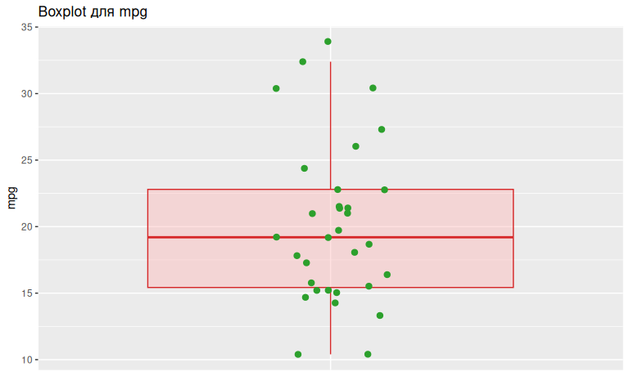
Рисунок 3 — Boxplot mpg с отображением всех точек
Границы нормы и список автомобилей-выбросов определяются по правилу 1.5·IQR:
Q1 <- quantile(mtcars$mpg, 0.25)
Q3 <- quantile(mtcars$mpg, 0.75)
IQR_val <- Q3 - Q1
lower_bound <- Q1 - 1.5 * IQR_val
upper_bound <- Q3 + 1.5 * IQR_val
cat(sprintf("Q1 = %.2f, Q3 = %.2f, IQR = %.2f\n", Q1, Q3, IQR_val))
## Q1 = 15.43, Q3 = 22.80, IQR = 7.38
cat(sprintf("Границы нормы: [%.2f ; %.2f]\n", lower_bound, upper_bound))
## Границы нормы: [4.36 ; 33.86]
out_rows <- mtcars[mtcars$mpg < lower_bound | mtcars$mpg > upper_bound,
c("mpg", "cyl", "hp")]
out_cars <- rownames(out_rows)
cat("Автомобили-выбросы:", paste(out_cars, collapse = ", "), "\n")
## Автомобили-выбросы: Toyota Corolla
knitr::kable(out_rows)
 | mpg | cyl | hp
Toyota Corolla | 33.9 | 4 | 65
Вывод. По рисунку 3 и расчёту, границы нормы составляют [4.36; 33.86] миль на галлон. Выброс один — Toyota Corolla (33.9 mpg, 4 цилиндра, 65 л.с.): экономичный компактный автомобиль на фоне мощных машин выборки. Выброс отражает реальное свойство объекта, ошибкой данных не является и из анализа не удаляется.

4 Группировка по числу цилиндров
Групповые статистики, рассчитанные цепочкой group_by() + summarise(), приведены в таблице 2.
Таблица 2 — Групповые статистики mpg по числу цилиндров
group_stats <- mtcars %>%
group_by(cyl) %>%
summarise(n = n(), mean_mpg = mean(mpg), median_mpg = median(mpg),
sd_mpg = sd(mpg), .groups = "drop")
knitr::kable(group_stats, digits = 2)
cyl | n | mean_mpg | median_mpg | sd_mpg
4 | 11 | 26.66 | 26.0 | 4.51
6 | 7 | 19.74 | 19.7 | 1.45
8 | 14 | 15.10 | 15.2 | 2.56
Средние по группам со стандартными отклонениями визуализированы на рисунке 4.
ggplot(group_stats, aes(x = factor(cyl), y = mean_mpg, fill = factor(cyl))) +
geom_col(width = 0.6) +
geom_errorbar(aes(ymin = mean_mpg - sd_mpg, ymax = mean_mpg + sd_mpg),
width = 0.15, color = "#333333") +
scale_fill_manual(values = c("#1f77b4", "#ff7f0e", "#2ca02c")) +
labs(title = "Средний mpg по группам цилиндров (± SD)",
x = "Число цилиндров", y = "Средний mpg") +
theme(legend.position = "none")
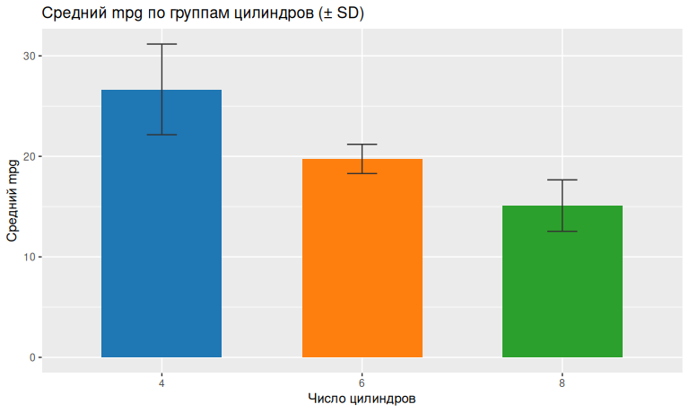
Рисунок 4 — Средний mpg по группам цилиндров (± SD)
Вывод. По таблице 2 и рисунку 4 средний расход закономерно падает с ростом числа цилиндров: 26.7 → 19.7 → 15.1 миль на галлон для 4/6/8 цилиндров. Группы невелики (n = 11/7/14), поэтому стандартные отклонения существенны, особенно в группе с 4 цилиндрами.

5 Проверка статистических гипотез

5.1 t-тест для групп с 4 и 6 цилиндрами
t_res <- t.test(mpg ~ cyl, data = mtcars %>% filter(cyl %in% c(4, 6)))
print(t_res)
##
## Welch Two Sample t-test
##
## data: mpg by cyl
## t = 4.7191, df = 12.956, p-value = 0.0004048
## alternative hypothesis: true difference in means between group 4 and group 6 is not equal to 0
## 95 percent confidence interval:
## 3.751376 10.090182
## sample estimates:
## mean in group 4 mean in group 6
## 26.66364 19.74286
Гипотезы. H₀ — средний mpg автомобилей с 4 и 6 цилиндрами одинаков; H₁ — различается.
Интерпретация. t-статистика = 4.719, p-значение = 0.000405 < 0.05; 95 %-й доверительный интервал разности средних [3.75; 10.09] не содержит нуля.
Вывод. Нулевая гипотеза отвергается: средний mpg автомобилей с 4 цилиндрами статистически значимо выше, чем с 6 (разница около 6.9 миль на галлон).

5.2 Однофакторный дисперсионный анализ и тест Тьюки
mtcars$cyl_f <- factor(mtcars$cyl)
anova_res <- aov(mpg ~ cyl_f, data = mtcars)
print(summary(anova_res))
## Df Sum Sq Mean Sq F value Pr(>F)
## cyl_f 2 824.8 412.4 39.7 4.98e-09 ***
## Residuals 29 301.3 10.4
## ---
## Signif. codes: 0 '***' 0.001 '**' 0.01 '*' 0.05 '.' 0.1 ' ' 1
tukey_res <- TukeyHSD(anova_res)
print(tukey_res)
## Tukey multiple comparisons of means
## 95% family-wise confidence level
##
## Fit: aov(formula = mpg ~ cyl_f, data = mtcars)
##
## $cyl_f
## diff lwr upr p adj
## 6-4 -6.920779 -10.769350 -3.0722086 0.0003424
## 8-4 -11.563636 -14.770779 -8.3564942 0.0000000
## 8-6 -4.642857 -8.327583 -0.9581313 0.0112287
Попарные различия средних по тесту Тьюки визуализированы на рисунке 5; значимые контрасты (p adj < 0.05) выделены тёмным цветом.
tukey_df <- as.data.frame(tukey_res$cyl_f)
tukey_df$comparison <- rownames(tukey_df)
tukey_df$half <- (tukey_df$upr - tukey_df$lwr) / 2
ggplot(tukey_df, aes(x = comparison, y = diff, fill = `p adj` < 0.05)) +
geom_col(width = 0.6) +
geom_errorbar(aes(ymin = diff - half, ymax = diff + half),
width = 0.15, color = "#333333") +
scale_fill_manual(values = c("#7f7f7f", "#d62728"),
labels = c("p >= 0.05", "p < 0.05")) +
labs(title = "Tukey HSD: попарные различия средних mpg",
x = "Сравнение групп", y = "Разница средних", fill = "") +
theme(legend.position = "top")
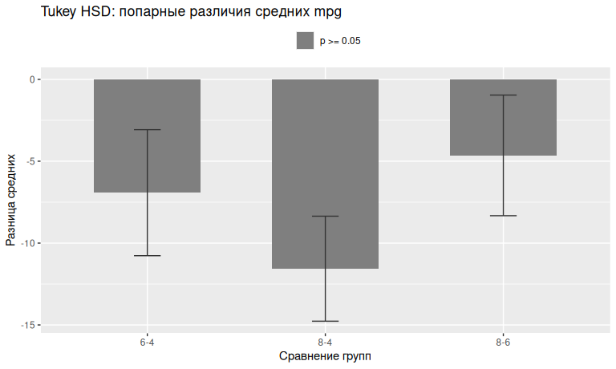
Рисунок 5 — Tukey HSD: попарные различия средних mpg
Гипотезы. H₀ — средний mpg во всех трёх группах цилиндров одинаков; H₁ — хотя бы в одной группе отличается.
Интерпретация. F-статистика ANOVA = 39.7 при p-значении 4.979e-09 < 0.05. Пост-хок тест Тьюки (рисунок 5) показывает значимость всех трёх попарных контрастов (все p adj < 0.05).
Вывод. Число цилиндров значимо влияет на расход топлива; все попарные различия средних статистически значимы, наибольшая разница — между 8 и 4 цилиндрами (11.6 миль на галлон).

ВЫВОДЫ
В ходе выполнения задачи 2 проведён комплексный статистический анализ датасета mtcars: рассчитаны описательные статистики всех 11 переменных с ручной реализацией выборочной моды (таблица 1); построена плотность распределения mpg (рисунок 1); нормальность подтверждена QQ-plot и тестом Шапиро–Уилка (W = 0.9476, p = 0.1229); по методу IQR найден один выброс — Toyota Corolla (рисунок 3); группировка по цилиндрам (таблица 2, рисунок 4) показала монотонное снижение расхода с ростом числа цилиндров; t-тест (p = 0.000405) и ANOVA с тестом Тьюки (рисунок 5) статистически значимо подтвердили различия между всеми группами.

